Министерство образования и молодежной политики Свердловской области



ГАПОУ СО «Екатеринбургский колледж транспортного строительства»

Отчёт по программе «Программирование с использованием директив»

Выполнил: Горовой В.С

Группа: ПР-32

Преподаватель: Гариев Д.О

2024

**Задание:**

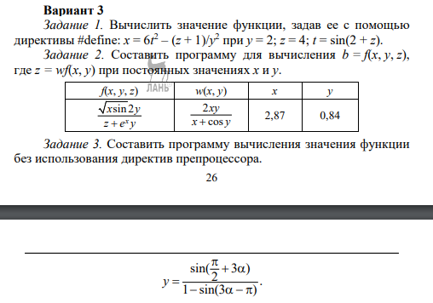

**Входные и выходные данные:**

**Задание 1:**

**Входные данные:**

**Y – define с значением 2, число, int**

**Z – define с значением 4, число, int  
  
Выходные данные:**

**X – результат формулы , число, double**

**Задание 2:  
  
Входные данные:  
  
X – define с значением 2.87, число с плав. запятой, double.  
Y – define с значением 0.84, число с плав. запятой, double.**  
  
**Выходные данные:**

**B – значение формулы , число с плав. запятой, double**

**Задание 3:  
  
Входные данные:  
  
a – значение числа альфы, число с плав. запятой, double.**

**Выходные данные:**

**Результат функции y_a(a)**  
  
**Листинг программы:**

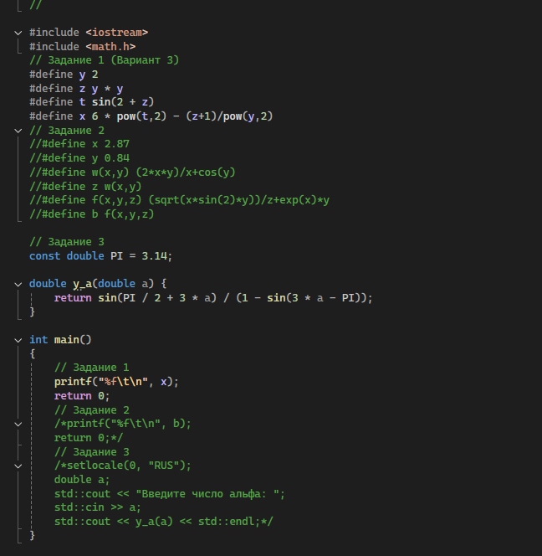  
  
**Результат действия программ:  
  
Задание 1:**

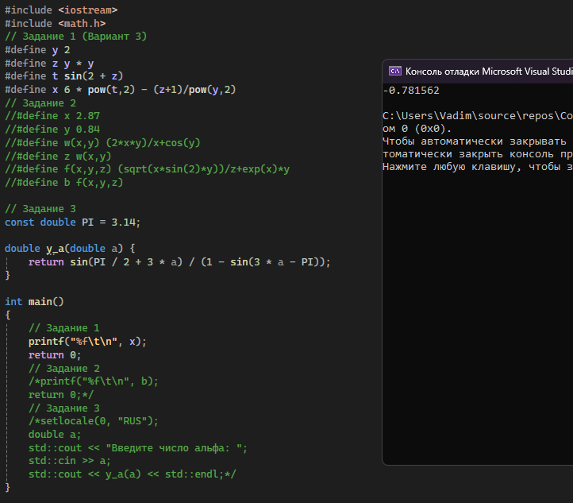

**Задание 2:  
  
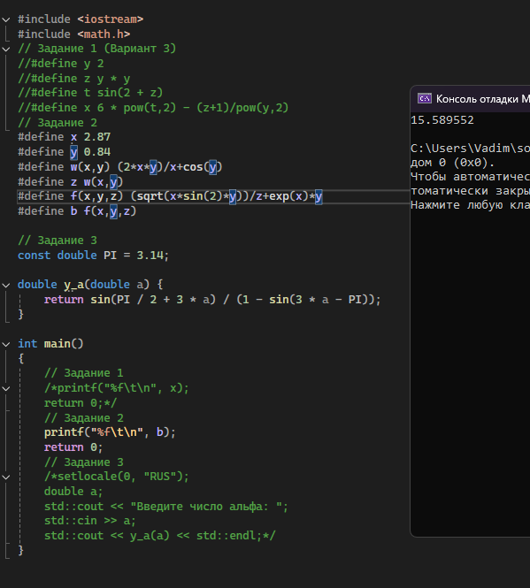**

**Задание 3:**

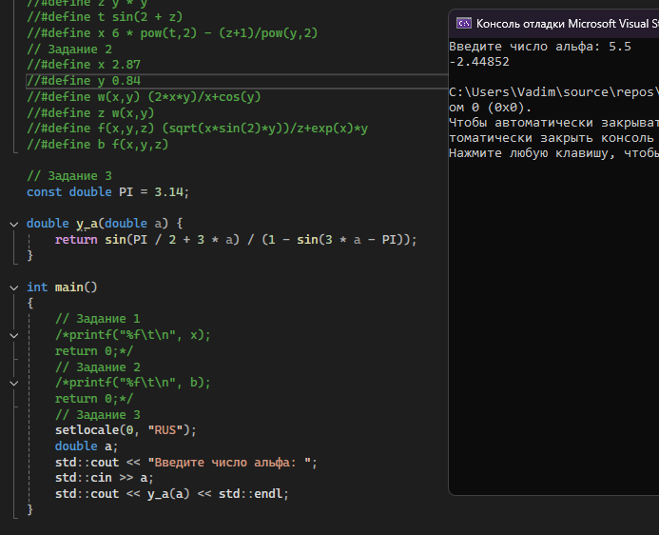

**Вывод:  
В ходе проделанной работы, я изучил директивы (define), и использовал в данной работе.**